Elanco convierte la desparasitación en tendencia con su nueva campaña “Red CarPET”
- La iniciativa traslada el universo de la moda al ámbito veterinario para ayudar a las clínicas a comunicar de forma más atractiva la importancia de la prevención frente a los parásitos.
- La campaña contará con materiales visuales, contenido audiovisual y elementos de visibilidad diseñados para facilitar la conversación preventiva entre veterinarios y tutores.
Madrid, marzo de 2026. – Elanco Animal Health, compañía experta en antiparasitarios y líder del mercado en España, presenta “Red CarPET: Hagamos que la desparasitación sea tendencia esta temporada”, una nueva campaña concebida para apoyar a las clínicas veterinarias en la educación de los tutores sobre la importancia de la prevención frente a los parásitos durante todo el año.

La iniciativa parte de una idea sencilla: si la moda marca tendencia cada temporada, ¿por qué no conseguir que la prevención también lo haga?
Con este planteamiento creativo, la campaña traslada los códigos del universo fashion, editoriales y alfombras rojas, al mundo veterinario, convirtiendo simbólicamente las clínicas en auténticas pasarelas donde la prevención es la verdadera protagonista.

“El objetivo es transformar la manera en que hablamos del riesgo parasitario”, explica Juan José Rincón, Marketing Brand Manager de Elanco y portavoz de la campaña. “En lugar de recurrir únicamente a mensajes repetitivos o alarmistas, buscamos una narrativa más visual, atractiva y memorable que ayude a los veterinarios a conectar con los tutores y reforzar el valor de la prevención”.

Cuando la prevención se convierte en tendencia

Inspirada en la estética de las grandes firmas de moda, la campaña presenta a perros y gatos como auténticos modelos que desfilan con los “outfits” que podrían lucir si sus tutores bajan la guardia frente a los parásitos: “Look Valentenia”, “Garraprada”, “Pulguess” o “Gucciano”, entre otros.

Este enfoque creativo permite convertir el riesgo parasitario en un mensaje más visible y fácil de recordar, facilitando que los veterinarios introduzcan la conversación preventiva de forma más natural en la consulta.

“Queremos que la prevención deje de percibirse como un recordatorio incómodo y pase a ser algo presente en la mente del tutor, casi como una tendencia que no se quiere perder”, añade Rincón.

Una campaña pensada para apoyar a las clínicas veterinarias

“Red CarPET” se ha desarrollado específicamente como una herramienta de apoyo para la comunicación dentro de la clínica veterinaria. Para ello, la campaña incluye distintos materiales diseñados para captar la atención de los tutores y reforzar el mensaje preventivo:
- Un catálogo editorial inspirado en las revistas de moda que presenta los principales parásitos, sus síntomas y las soluciones disponibles: https://heyzine.com/flip-book/Elanco-RedCarPET.es
- Un vídeo de campaña en el que perros y gatos se convierten en los protagonistas de la nueva “temporada” de parásitos: https://youtube.com/shorts/CGS2u3UjEbw?feature=share
- Elementos de visibilidad para clínica, pensados para dinamizar la sala de espera y facilitar la conversación entre veterinario y tutor.
- Materiales digitales, pensados para impactar a tutores: https://vetnia.es/red-carpet/descargas/
Con esta propuesta creativa, Elanco busca ofrecer a los profesionales herramientas que faciliten la divulgación sanitaria y refuercen su papel como principales prescriptores en materia de prevención parasitaria.

Las clínicas veterinarias pueden contactar con su delegado de Elanco o visitar la web de VETNIA para obtener más información acerca de la campaña: https://vetnia.es/red-carpet/

Amplio despliegue en España y Portugal

La campaña tendrá un despliegue significativo tanto en España como en Portugal. Elanco prevé generar más de 400.000 impactos en medios veterinarios, alcanzar más de 1.700 clínicas veterinarias y conectar con más de 50.000 tutores de perros y gatos.

Con este alcance, la iniciativa busca seguir reforzando la importancia de la desparasitación continua y destacar el papel del veterinario como referente sanitario en la protección de la salud animal y de la salud pública.

Una iniciativa que refuerza el liderazgo de Elanco en antiparasitarios
Con campañas como “Red CarPET”, Elanco continúa apostando por nuevas formas de comunicación que acerquen la prevención a los tutores y apoyen la labor de los profesionales veterinarios.

Este compromiso se sustenta también en su portfolio de soluciones antiparasitarias, que incluye marcas de referencia como CredelioTM Plus, el endectocida oral mensual con protección frente a parásitos internos y externos; CredelioTM, el comprimido masticable más rápido¹ contra pulgas y garrapatas; Milbemax®, desparasitación interna de amplio espectro; Seresto®, el collar antiparasitario que ofrece hasta 8 meses de protección frente a pulgas y garrapatas; y Advantix®, la pipeta que elimina y repele pulgas y garrapatas. Seresto® y Advantix® también reducen el riesgo de Leishmaniosis.

Con ello, la compañía reafirma su compromiso con la prevención, la salud animal y el apoyo al papel esencial que desempeñan los veterinarios en la protección del bienestar de perros y gatos.

- Elimina las garrapatas ya presentes en 8 horas, las pulgas en 6 horas y las pulgas reinfestantes en 4 horas.
- Ficha técnica CredelioTM. Disponible en: Credelio, INN-lotilaner
- Ficha técnica CredelioTM Plus. Disponible en: Credelio Plus, INN-lotilaner/milbemycin oxime
- Ficha técnica Milbemax®. Disponible en: https://cimavet.aemps.es/cimavet/pdfs/es/p/2114+ESP/P_2114+ESP.pdf
- Advantix® y Seresto® son medicamentos veterinarios. Lea las instrucciones de estos medicamentos en Advantix.es y Seresto.es, y en caso de duda, consulte a su veterinario.
En caso de dudas, consulte a su veterinario. CredelioTM, CredelioTM Plus, Milbemax®, Advantix®, Seresto®, Elanco y la barra diagonal son marcas registradas de Elanco o sus filiales. ©2026 Elanco o sus filiales.

Sobre Elanco
70 años cuidando de la salud animal
Elanco Animal Health es una empresa líder mundial en salud animal dedicada a innovar y ofrecer productos y servicios para prevenir y tratar enfermedades en animales de granja y animales de compañía, creando valor para ganaderos, veterinarios, tutores de mascotas, Pet Shops, grupos de interés y la sociedad en general. Las iniciativas de Elanco Healthy Purpose™ promueven la salud de los animales, las personas y el planeta, sensibilizando al consumidor sobre la importancia de la seguridad alimentaria mundial y potenciando el vínculo entre las personas y los animales.
Con presencia en 90 países y unos 9.000 empleados en todo el mundo, la compañía promueve la innovación, tanto en la investigación científica como en las operaciones cotidianas. Fundada en 1954, Elanco tiene su sede principal en Indianápolis, Indiana (EE.UU.), cuenta con 18 plantas de fabricación y más de 200 marcas. Más información en elanco.com

MATERIALES QUE ACOMPAÑAN LA NOTA DE PRENSA:
Logos:
 | 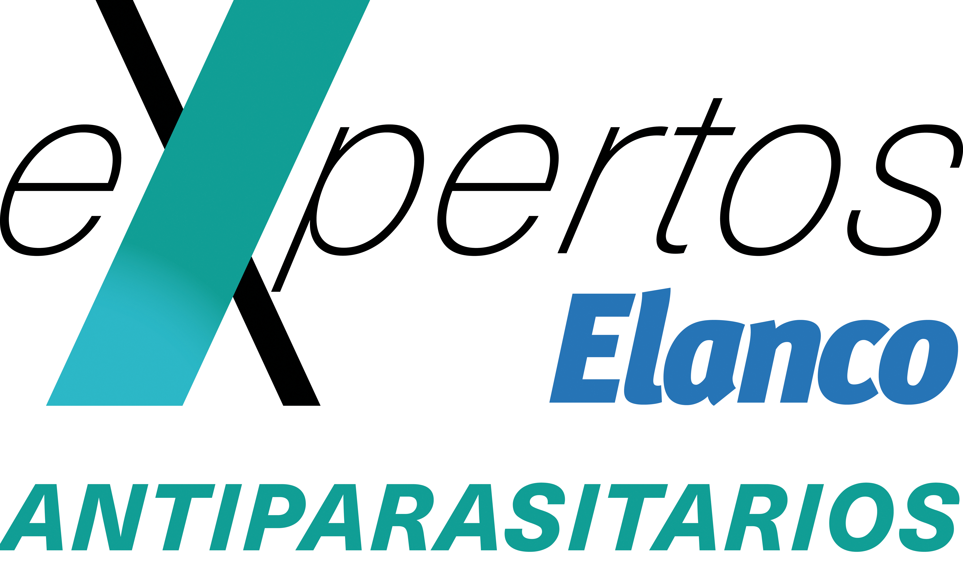 | 

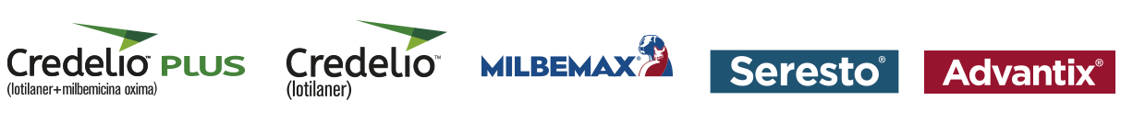
Imágenes de recurso
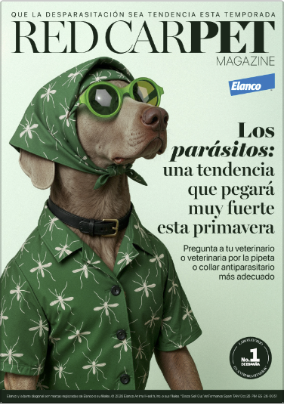 | 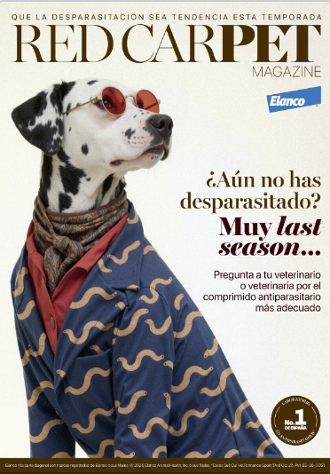 | 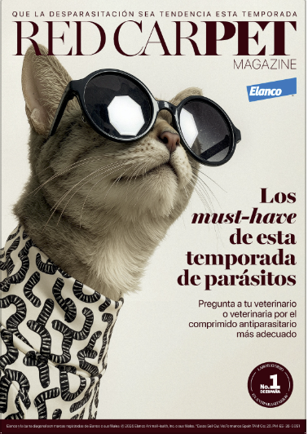 | 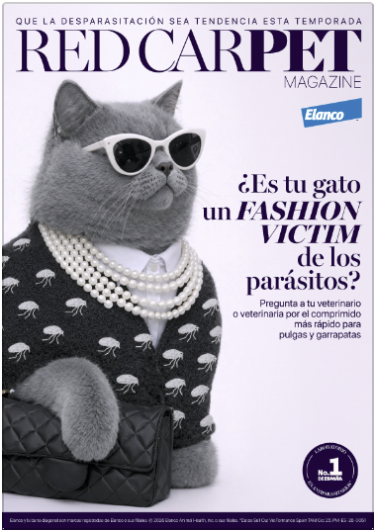 |  | 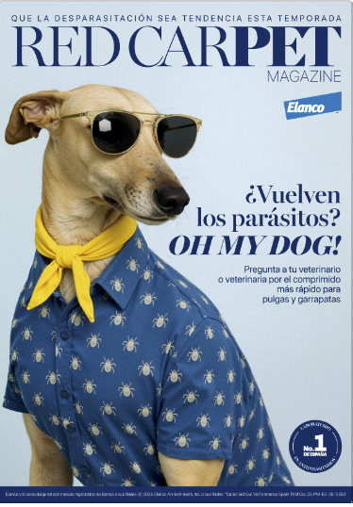
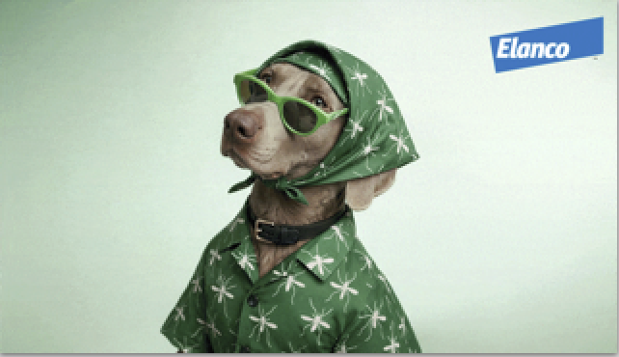 |  |  |  | 

